BÀI TẬP THỰC HÀNH THAO TÁC CƠ BẢN VỚI Ô TRONG BẢNG
Bài tập 1: Hãy tô màu cho các ô trong bảng theo mẫu bên dưới
STT | Họ và tên | Thông tin liên lạc |  | Ngày nhập học | Ghi chú
STT | Họ và tên | Số điện thoại | Địa chỉ | Ngày nhập học | Ghi chú

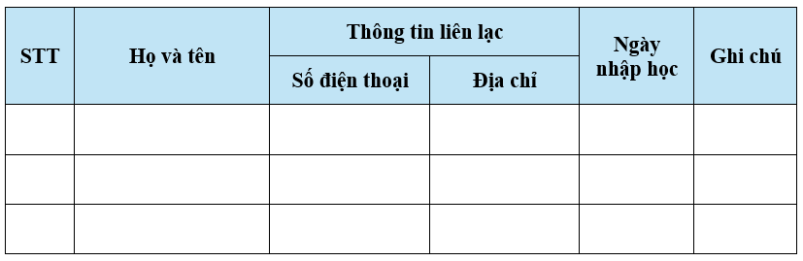

Bài tập 2: Hãy xóa các ô bị thừa để bảng giống bài mẫu
STT | Họ và tên | Thông tin liên lạc |  | Ngày nhập học | Ghi chú
STT | Họ và tên | Số điện thoại | Địa chỉ | Ngày nhập học | Ghi chú
1 | Lê Văn Thiện | 0903 666 777 | Bình Thạnh | 19/12/2025
2 | Trần Thị Thanh | 0909 555 454 | Bình Thạnh | 19/12/2025
3 | Nguyễn Thị Ngọc | 0942 767 555
 |  |  | Tân Bình | 20/12/2025



